Государственное бюджетное профессиональное образовательное учреждение «Нижегородский Губернский колледж»

Допущен к защите:
преподаватель

____________ Ю.С. Мамшева

«2» июля 2026 г.

ОТЧЕТ ПО Производственной ПРАКТИКЕ
ПМ.02 Осуществление интеграции программных модулей

Руководитель: ___________ Мамшева Ю.С. 02.07.2026 г.
Студент: _______________ Яхин Д. Р. 02.07.2026 г.

Специальность, группа: 09.02.07, 31П

Нижний Новгород
2026 г.
Оглавление
Введение 2
1. Анализ предметной области и концепт проекта 4
1.1 Анализ структуры и деятельности предприятия 4
1.2 Общее описание проекта 5
1.3 Техническое задание 7
2. Описание основных модулей и распределение ролей 9
3. Создание плановой документации 10
3.1 Диаграмма использования 10
3.2. Диаграмма компонентов 13
3.3 Диаграмма развертывания 15
3.4 Диаграмма классов 16
Часть проектирования 22
Часть разработки 23
Часть тестирования 24
Организация реализации проекта 25
Часть задания от предприятия 26
Заключение 27
Приложение А. 28

Введение
Производственная практика по модулю ПМ 02 «Осуществление интеграции программных модулей» проходила в период с 05.06.26 по 02.07.26 в компании ООО «Айти Партнер» или же «IT-Rex» по адресу г. Нижний Новгород, ул. Левобережная д.3.
Целью учебной практики является овладение профессиональными и общими компетенциями, а именно:
- ПК 2.1. Разрабатывать требования к программным модулям на основе анализа проектной и технической документации на предмет взаимодействия компонент
- ПК 2.2. Выполнять интеграцию модулей в программное обеспечение
- ПК 2.3. Выполнять отладку программного модуля с использованием специализированных программных средств
- ПК 2.4. Осуществлять разработку тестовых наборов и тестовых сценариев для программного обеспечения.
- ПК 2.5. Производить инспектирование компонент программного обеспечения на предмет соответствия стандартам кодирования
- Выбирать способы решения задач профессиональной деятельности, применительно к различным контекстам
- Осуществлять поиск, анализ и интерпретацию информации, необходимой для выполнения задач профессиональной деятельности.
- Планировать и реализовывать собственное профессиональное и личностное развитие.
- Работать в коллективе и команде, эффективно взаимодействовать с коллегами, руководством, клиентами.
- Осуществлять устную и письменную коммуникацию на государственном языке с учетом особенностей социального и культурного контекста
- Содействовать сохранению окружающей среды, ресурсосбережению, эффективно действовать в чрезвычайных ситуациях.
- Использовать средства физической культуры для сохранения и укрепления здоровья в процессе профессиональной деятельности и поддержания необходимого уровня физической подготовленности
- Использовать информационные технологии в профессиональной деятельности.
- Пользоваться профессиональной документацией на государственном и иностранном языке
Основными задачами данной практики является:
- Изучить теоретический материал
- Провести анализ предметной области
- Изучить основные принципы процесса разработки программного обеспечения;
- Оформить проектную документацию
- Использовать в своей деятельности систему контроля версий
- Провести полный цикл разработки продукта, от проектирования до реализации и тестирования
- Представить и защитить результаты работы

1. Анализ предметной области и концепт проекта

1.1 Анализ структуры и деятельности предприятия
Производственная практика проходила на базе нижегородской IT-компании ООО «Айти Партнер» или же «IT-Rex».
IT REX - IT‑компания из Нижнего Новгорода, специализирующаяся на комплексной автоматизации бизнес‑процессов для предприятий разного масштаба. Компания помогает бизнесу внедрять цифровые решения, оптимизировать рабочие процессы и соответствовать требованиям законодательства в сфере маркировки и учёта.
Кому предоставляет услуги:
- Малым и средним предприятиям - магазинам, кафе, ресторанам, небольшим производственным и торговым компаниям.
- Крупному бизнесу - сетевым ритейлерам, промышленным предприятиям, дистрибьюторам, логистическим компаниям.
- Бюджетным организациям - учреждениям, которым требуется автоматизация учёта и отчётности.
- Индивидуальным предпринимателям (ИП) - владельцам торговых точек, сервисов, услуг, которым нужна кассовая техника, учёт товаров или сайт.
Услуги для бизнеса (юридических лиц и ИП):
- Поставка и настройка оборудования:
- кассовые аппараты (ККТ), POS‑системы;
- сканеры штрихкодов, терминалы сбора данных (ТСД);
- электронные весы, принтеры этикеток;
- системы видеонаблюдения и контроля доступа.
- Внедрение и доработка программных решений:
- установка и настройка конфигураций 1С (Бухгалтерия, Торговля, Управление предприятием и др.);
- интеграция 1С с интернет‑магазинами, маркетплейсами, CRM и ERP‑системами;
- внедрение CRM‑системы «Битрикс24» для управления продажами и проектами;
- настройка систем маркировки и прослеживания товаров: «Честный знак», ВЕТИС (Меркурий), ЕГАИС.
- Веб‑разработка и онлайн‑присутствие:
- создание сайтов (корпоративные, визитки, лендинги);
- разработка интернет‑магазинов с интеграцией в учётные системы;
- продвижение и поддержка сайтов.
- ИТ‑поддержка и обслуживание:
- абонентское сопровождение 1С и другой бизнес‑софта;
- удалённая и выездная техническая поддержка;
- резервное копирование и восстановление данных;
- обучение персонала работе с программами и оборудованием.
- Консультации и аудит:
- подбор оптимальных решений под задачи бизнеса;
- аудит текущих ИТ‑систем и учётных процессов;
- помощь в переходе на новые требования законодательства (маркировка, онлайн‑кассы и т. д.).

1.2 Общее описание проекта
На основе проведенного анализа деятельности предприятия, было выявлено, что количество обращений за услугами компании увеличивается. В следствии этого компании требуется повысить удобство принятия заявок и повысить качество обслуживания клиентов.
Для успешного прохождения производственной практики в качестве разрабатываемой системы выбрана тематика создания веб-платформы «ITRexHelper» для автоматизации приема и обработки заявок на услуги по автоматизации предприятий.
ITRexHelper - это специализированный веб-сервис, который позволяет клиентам регистрироваться, оставлять заявки на оказание услуг, отслеживать их статус, общаться с поддержкой в чате и получать обратную связь. Для сотрудников и администраторов система предоставляет единое окно управления всеми заявками, инструменты для назначения исполнителей, смены статусов, ведения комментариев, а также аналитику по загрузке персонала.
Проект ITRexHelper актуален в связи с ростом числа заказов на IT-услуги по автоматизации бизнес процессов, когда ручная обработка заявок через почту или мессенджеры становится узким местом бизнеса. Отсутствие единой системы приводит к потере заявок, путанице с приоритетами, задержкам в ответах клиенту и низкой прозрачности работы отдела продаж или техподдержки. Разрабатываемый сервис решает эту проблему, предлагая централизованное управление заявками, автоматизацию статусов, встроенный чат и аналитику.
Актуальность разработки системы «ITRexHelper» обусловлена несколькими ключевыми факторами в сфере управления клиентскими запросами и автоматизации бизнеса:
- Потеря заявок и низкая скорость реакции. Когда клиенты отправляют запросы в произвольной форме (email, Telegram, телефон), велик риск пропустить обращение или забыть ответить.
- Отсутствие прозрачности для клиента. Пользователь, отправивший заявку по электронной почте, часто остается в неведении: принята ли она в работу, кто ее выполняет, когда будет результат. Это порождает повторные звонки и раздражение. В «ITRexHelper» клиент видит статус своей заявки, может добавить комментарий и в любой момент обратиться в чат поддержки.
- Неэффективное распределение нагрузки между сотрудниками. Без системы менеджеры назначают исполнителей «на глаз», не видя реальной загрузки коллег. Проект «ITRexHelper» предоставляет аналитику по количеству заявок на сотрудника, среднему времени закрытия и позволяет менеджеру назначать ответственного с учетом текущей загрузки.
- Сложность контроля коммуникации. Обсуждение деталей заявки часто ведется в нескольких каналах (почта, телефон, мессенджеры), теряется контекст. В системе «ITRexHelper» все комментарии клиента и внутренние заметки сотрудника привязаны к конкретной заявке, хранятся в единой истории и сопровождаются уведомлениями об ответах.
- Трудности с отчетностью и анализом. Руководителю сложно оценить, сколько заявок было закрыто вовремя, какие типы услуг самые востребованные, кто из сотрудников перегружен. Модуль аналитики «ITRexHelper» автоматически строит диаграммы по статусам, приоритетам и загрузке, позволяя принимать управленческие решения на основе данных.
- Необходимость работы с документами и договорами. После согласования заявки клиенту часто нужен договор или счет. «ITRexHelper» поддерживает генерацию PDF-договоров из шаблонов, импорт исходных данных из Excel и выгрузку отчетности, что сокращает время на оформление документов в разы.
- Цифровая трансформация компаний-интеграторов. Многие организации, оказывающие услуги автоматизации, переходят на единые цифровые платформы. «ITRexHelper» может быть интегрирован как стандартное решение для приема заказов, позволяя руководителю отслеживать прогресс по каждой заявке, загрузку сотрудников и удовлетворенность клиентов без ручного сбора информации из разрозненных источников.

1.3 Техническое задание
На основе предоставленного анализа было разработано Техническое задание (в дальнейшем ТЗ). Полный документ представлен в Приложении А.

2. Описание основных модулей и распределение ролей
В ходе реализации системы были выделены основные модели системы. Каждый из модулей отвечает за определенный аспект проекта.

3. Создание плановой документации
Для более подробного описания системы были составлены с помощью языка UML диаграммы.

3.1 Диаграмма использования
Актёры:
- Клиент – зарегистрированный пользователь, который авторизовался в системе и может создавать заявки, просматривать их, общаться в чате поддержки и скачивать договоры.
- Сотрудник / Администратор – пользователь с расширенными правами, который управляет заявками (просмотр, фильтрация, изменение статусов, назначение времени приёма), отвечает в чате, управляет пользователями, импортирует/экспортирует данные и генерирует отчёты.
Варианты использования:
- Регистрация – клиент создаёт учётную запись в системе.
- Вход в систему – клиент авторизуется для получения доступа к функциям.
- Создать заявку – клиент оформляет заявку на услугу, включая описание проблемы и контактные данные.
- Просмотр всех заявок – клиент видит список всех своих заявок.
- Добавить комментарий к заявке – клиент может оставить комментарий к своей заявке.
- Внести данные компании – внесение реквизитов компании при создании заявки.
- Оставить контактные данные – внесение телефона и email при создании заявки.
- Обращение в чат поддержки – клиент открывает чат для вопросов вне заявки.
- Отправить сообщение в чат – базовое действие при обращении в чат.
- Скачать договор по заявке (PDF) – клиент скачивает PDF-договор по своей заявке.
- Вход в систему как сотрудник/администратор – авторизация с расширенными правами.
- Просмотр всех заявок – сотрудник видит все заявки всех клиентов в системе.
- Фильтрация – сотрудник фильтрует заявки по статусу, приоритету, дате, исполнителю.
- Изменения данных заявок – сотрудник редактирует данные любой заявки.
- Изменение статуса – сотрудник меняет статус заявки (например, «в работе», «закрыта»).
- Назначить время приёма – сотрудник назначает клиенту время приёма в офисе.
- Добавить комментарий – сотрудник оставляет комментарий к любой заявке.
- Ответить на обращение в чате поддержки – сотрудник отвечает клиенту в чате.
- Просмотр всех чатов – сотрудник видит список активных чатов с клиентами.
- Управление данными пользователей – администратор управляет пользователями (блокировка, смена ролей).
- Импорт/экспорт данных в Excel – администратор импортирует или экспортирует данные заявок.
- Генерация отчётов / аналитика – администратор формирует отчёты по работе системы.
- Скачать договор по любой заявке (PDF) – сотрудник скачивает договор для любой заявки.
Отношения между элементами:
1. Отношения ассоциации:
Клиент: Регистрация, Вход в систему, Создать заявку, Просмотр всех заявок, Добавить комментарий к заявке, Обращение в чат поддержки, Отправить сообщение в чат, Скачать договор по заявке (PDF)
Сотрудник / Администратор: Вход в систему как сотрудник/администратор, Просмотр всех заявок, Фильтрация, Изменения данных заявок, Изменение статуса, Назначить время приёма, Добавить комментарий, Ответить на обращение в чате поддержки, Просмотр всех чатов, Управление данными пользователей, Импорт/экспорт данных в Excel, Генерация отчётов / аналитика, Скачать договор по любой заявке (PDF)
2. Отношения включения (<<include>>):
- Чтобы создать заявку, необходимо внести данные компании
- Чтобы создать заявку, необходимо оставить контактные данные
- Чтобы создать заявку, можно добавить комментарий к заявке
- Чтобы обратиться в чат поддержки, необходимо отправить сообщение в чат
- Чтобы сгенерировать отчёт, необходимо выполнить фильтрацию
- Чтобы выполнить фильтрацию, необходимо просмотреть все заявки
3. Отношения расширения (<<extend>>):
- При изменении статуса заявки можно дополнительно назначить время приёма
- При просмотре всех заявок можно выгрузить данные в Excel
- При просмотре всех заявок можно скачать договор по любой заявке
- При просмотре всех чатов можно ответить на обращение в чате поддержки
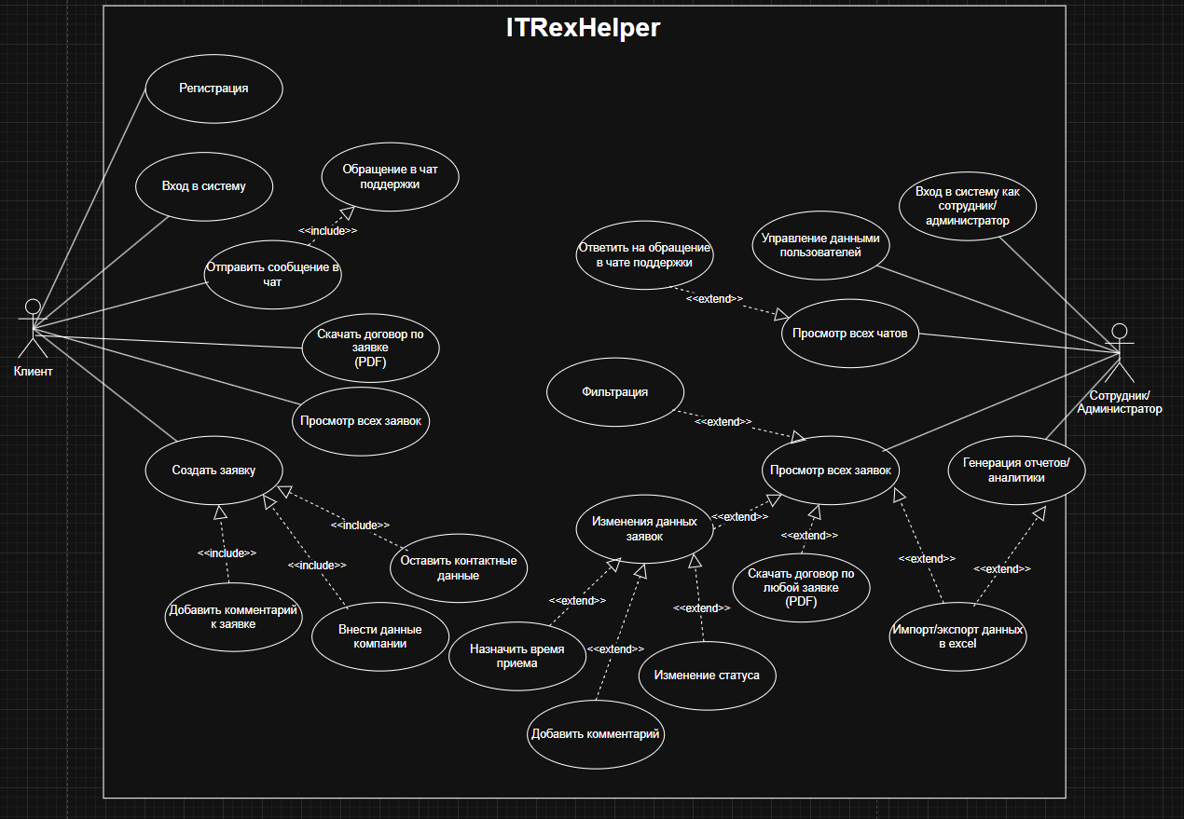
Рисунок 1 – Диаграмма использования.

3.2. Диаграмма компонентов
Диаграмма компонентов отражает логическую структуру программного обеспечения системы «ITRexHelper» и показывает, из каких основных частей состоит программа и как они связаны между собой.
Основные компоненты системы:
- Веб-интерфейс (Клиентская часть) - страницы сайта, с которыми работают клиенты и сотрудники: формы входа, списки заявок, чат поддержки и админ-панель.
- Модуль регистрации и аутентификации - проверяет пароль пользователя при входе, регистрирует новых клиентов и восстанавливает забытые пароли.
- Модуль заявок - центральный компонент системы. Принимает новые заявки, позволяет сотрудникам менять их статусы, назначать исполнителей и расставлять приоритеты.
- Модуль чата и уведомлений - обеспечивает работу чата поддержки в реальном времени и отправляет уведомления пользователям о новых комментариях.
- Модуль документов - создает PDF-договоры по заявкам из шаблонов, а также позволяет загружать и выгружать данные в формате Excel.
- Модуль аналитики - собирает статистику по заявкам и сотрудникам, строит графики для руководителя.
- База данных - хранит всю информацию системы: пользователей, заявки, комментарии и сообщения чата.
- Файловое хранилище - папка на сервере, где лежат сгенерированные PDF-договоры, шаблоны документов и вложения к заявкам.
Взаимодействие компонентов: Пользователь работает через веб-интерфейс: входит в систему, создает заявки, пишет в чат. Веб-интерфейс отправляет запросы к соответствующим модулям серверной части. Все модули серверной части читают и записывают данные в единую базу данных. Когда нужно создать договор или отчет, модули обращаются к файловому хранилищу.
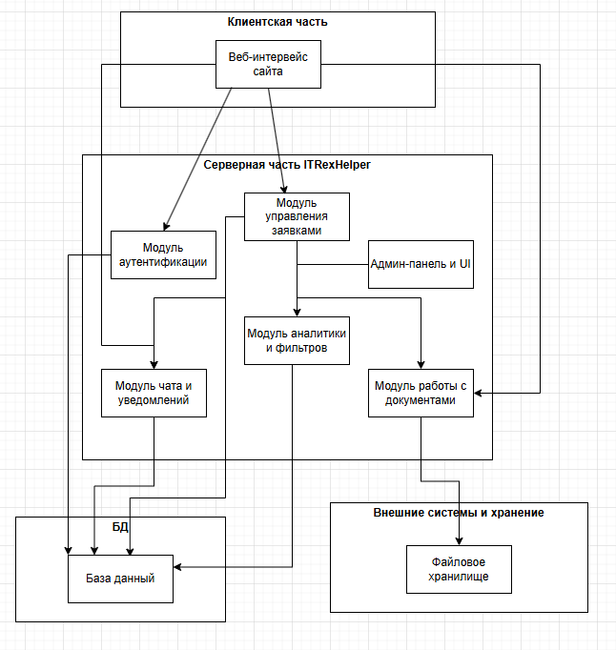
Рисунок 2. Диаграмма компонентов

3.3 Диаграмма развертывания
Диаграмма развертывания показывает, на каких физических устройствах и в каких программах работает система в реальных условиях.
Основные узлы развертывания:
- Устройство пользователя - на нем запущен веб-браузер, через который клиент или сотрудник работает с системой.
- Сервер - компьютер, на котором круглосуточно работает программа. Внутри сервера используются технологии Docker (контейнеры), чтобы все части системы работали изолированно. На сервере размещены:
  - Веб-сервер (Точка входа) - принимает все запросы из интернета, обслуживает статические файлы сайта (картинки, стили) и передает сложные запросы к основной программе.
  - Контейнер с программой - здесь работает серверная часть системы «ITRexHelper» со всеми модулями обработки заявок и чата.
  - Контейнер с базой данных - изолированный контейнер, в котором надежно хранятся все данные.
  - Файловое хранилище - отдельное место на диске сервера, где хранятся PDF-договоры и шаблоны документов.
- Ngrok-туннель - используется на этапе разработки. С помощью программы Ngrok создается временный публичный адрес, чтобы можно было показать работу системы или протестировать её из интернета.
Связи между устройствами: Пользователь через браузер отправляет защищенный запрос из интернета на сервер. Веб-сервер принимает этот запрос и передает его контейнеру с программой. Программа обращается к контейнеру с базой данных для чтения или записи информации и сохраняет файлы в файловое хранилище.
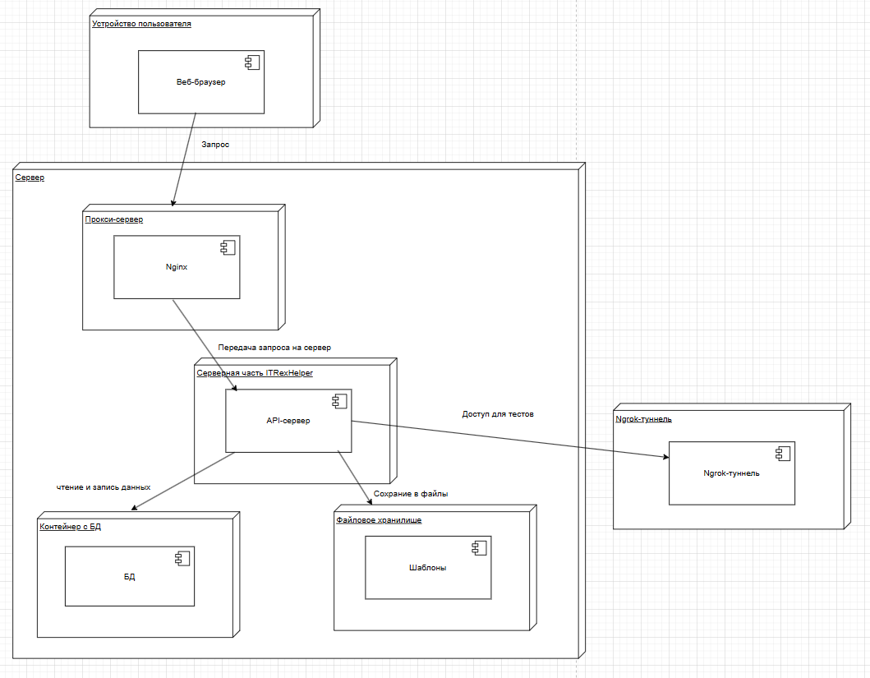
Рисунок 3. – Диаграмма развертывания

3.4 Диаграмма классов
Система предназначена для автоматизации приёма и обработки заявок на услуги по автоматизации предприятий. В ней предусмотрены три роли: пользователь (базовый класс), клиент и администратор.
Пользователь
Пользователь - это основа системы, содержащая общую информацию для всех зарегистрированных лиц. Класс «Пользователь» содержит следующие атрибуты:
- Фамилия
- Отчество
- Имя
- Дата рождения
- Почта
- Логин
- Пароль
- Роль
Методы класса:
- Авторизоваться() – вход в систему
- Зарегистрироваться() – создание новой учётной записи
- Создать заявку() – оформление новой заявки на услугу
Клиент
Клиент - это пользователь, который авторизовался в системе и может управлять своими заявками. Класс «Клиент» наследуется от класса «Пользователь» и содержит дополнительный атрибут: Контактный телефон.
Методы класса:
- Просмотреть мои заявки() – просмотр списка своих заявок
- Добавить комментарий() – оставление комментария к своей заявке
- Отправить сообщение в чат() – обращение в чат поддержки
- Скачать свой договор() – скачивание PDF-договора по своей заявке
Администратор
Администратор - это пользователь с расширенными правами, который управляет всеми заявками и пользователями системы. Класс «Администратор» наследуется от класса «Пользователь» и содержит следующие методы:
- просмотреть все заявки() – просмотр заявок всех клиентов
- фильтровать заявки() – фильтрация по статусу, приоритету, дате, исполнителю
- изменить статус заявки() – изменение состояния заявки (новая, на рассмотрении, закрыта)
- назначить исполнителя() – назначение ответственного сотрудника на заявку
- назначить время приёма() – назначение клиенту времени приёма в офисе
- добавить комментарий() – оставление комментария к любой заявке
- ответить в чате() – ответ клиенту в чате поддержки
- просмотреть все чаты() – просмотр всех активных чатов с клиентами
- выгрузить в Excel() – экспорт данных заявок в Excel
- импортировать из Excel() – импорт данных из Excel
- скачать договор по любой заявке() – скачивание PDF-договора для любой заявки
- управлять пользователями() – блокировка, смена ролей пользователей
- сгенерировать отчёт() – формирование отчётов и аналитики
Заявка
Заявка - это основная сущность системы, которую создаёт клиент и обрабатывает администратор. Класс «Заявка» содержит следующие атрибуты:
- Описание – текст обращения клиента
- Контактная информация – данные для связи с клиентом
- Автор – клиент, создавший заявку (связь с классом «Клиент»)
- Дата создания – когда заявка была создана
- Дата обновления – когда заявка была последний раз изменена
- Исполнитель – администратор, назначенный на заявку (связь с классом «Администратор»)
Методы класса:
- Создать() – создание новой заявки
- Обновить() – изменение данных заявки
- Удалить заявку() – удаление заявки из системы
- Назначить время() – назначение времени приёма
- Создать документ PDF() – генерация PDF-договора по заявке
- Прикрепить файл() – добавление файлов к заявке
- Отправить уведомление об изменении заявки() – оповещение клиента об изменениях
- Отправить уведомление о появлении новой заявки() – оповещение администратора о новой заявке
Чаты
Чат - это сущность, отвечающая за коммуникацию между клиентом и администратором вне заявки. Класс «Чаты» содержит следующие атрибуты:
- Статус – активен или закрыт
- Дата начала – когда чат был открыт
- Дата закрытия – когда чат был завершён
Методы класса «Чаты»:
- Начать() – открытие новой чат-сессии
- Закрыть() – завершение чат-сессии
Сообщения чата
Сообщение чата - это сущность, содержащая текст переписки внутри чат-сессии. Класс «Сообщения чата» содержит следующие атрибуты:
- Текст – содержание сообщения
- Дата и время отправки – когда сообщение было отправлено
- Статус – прочитано или не прочитано
Методы класса:
- Отправить() – отправка сообщения
- Удалить() – удаление сообщения
Связи между классами
«Клиент» и «Администратор» наследуются от класса «Пользователь» (отношение обобщения).
«Клиент» может создать несколько «Заявок» (один ко многим). В заявке фиксируется автор (клиент).
«Администратор» может обрабатывать несколько «Заявок» (один ко многим). В заявке фиксируется исполнитель (администратор).
«Клиент» может участвовать в нескольких «Чатах» (один ко многим).
«Администратор» может участвовать в нескольких «Чатах» (один ко многим).
Один «Чат» может содержать несколько «Сообщений чата» (один ко многим).
«Заявка» может иметь несколько статусов (перечисление): Новая, На рассмотрении, Закрыта.

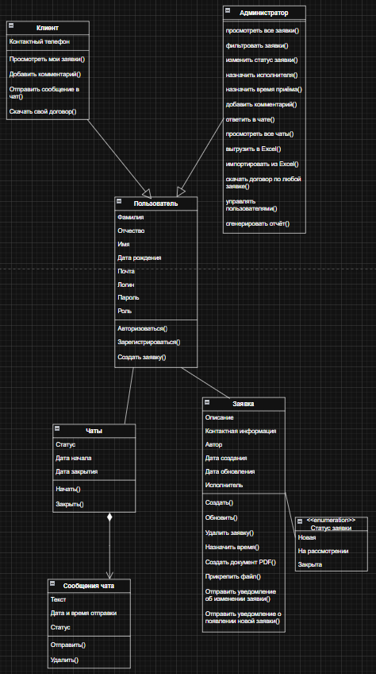
Рисунок 4 – Диаграмма классов.

4 ПрОЕКТИРОВАНИЕ МОДУЛЯ «БАЗА ДАННЫХ»
Для успешного создания модуля базы данных и обработки заявок была проанализирована деятельность по сохранению, изменению и управлению жизненным циклом заявок в системе. На основе проведенного анализа были составлены 4 диаграммы для более эффективной разработки и проектирования структуры базы данных.

4.1. Диаграмма деятельности
Разработанная диаграмма деятельности отображает процесс создания и обработки заявки с акцентом на взаимодействие с базой данных.
Начальной точкой процесса является действие клиента по созданию новой заявки через интерфейс системы. Устройство передает данные заявки на сервер, который выполняет первичную валидацию (проверку обязательных полей). Если данные корректны, сервер формирует запрос на запись в базу данных. База данных сохраняет заявку, присваивает ей уникальный идентификатор и статус «Новая», после чего возвращает подтверждение.
Далее процесс переходит к администратору. Администратор просматривает список новых заявок. При выборе конкретной заявки устройство запрашивает её полные данные из базы данных. Администратор анализирует информацию и назначает исполнителя. Устройство передает данные об исполнителе на сервер, сервер обновляет соответствующую запись в базе данных, изменяя статус заявки на «На рассмотрении», и инициирует отправку уведомления клиенту.
На следующем этапе, если уточнение данных не требуется, администратор назначает время приёма в офисе. Устройство передает эту информацию на сервер. Сервер обновляет запись в базе данных: изменяет статус на «Закрыта», сохраняет дату и время приёма, а также ссылку на сгенерированный PDF-договор в файловом хранилище.
Завершающей точкой диаграммы является успешное сохранение всех изменений в базе данных и отображение администратору сообщения о завершении обработки заявки.
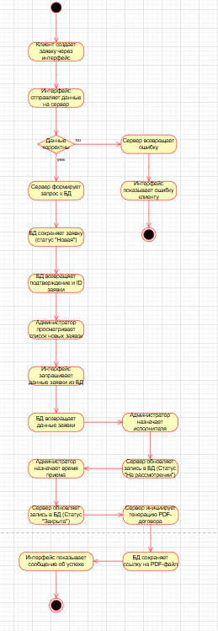
Рисунок 5. Диаграмма деятельности

4.2. Диаграмма коммуникации
Разработанная диаграмма основана на процессе изменения администратором данных заявки (просмотр и изменение статуса).
Описание диаграммы:
- Администратор – внешний актор, который инициирует все действия: выбирает заявку, меняет её статус и подтверждает сохранение.
- Интерфейс системы – клиентская часть, которая отображает список заявок, форму редактирования и сообщения об успехе или ошибке. Он выступает посредником между пользователем и сервером.
- Сервер приложений – управляет бизнес-логикой: принимает запросы от интерфейса и формирует команды для базы данных.
- База данных – компонент хранения, который выполняет операции чтения (SELECT) и записи (UPDATE) записей о заявках.
Описание шагов:
Шаг 1 – Просмотр заявки. Администратор выбирает заявку через Интерфейс системы (сообщение 1.1). Интерфейс передает запрос на получение данных в Сервер приложений (1.2). Сервер приложений формирует запрос к Базе данных (1.3). База данных возвращает объект заявки (1.4). Сервер приложений передает данные в Интерфейс (1.5). Интерфейс отображает форму редактирования Администратору (1.6).
Шаг 2 – Изменение статуса заявки. Администратор меняет статус заявки и нажимает кнопку сохранения через Интерфейс (2.1). Интерфейс отправляет обновленные данные на Сервер приложений (2.2). Сервер приложений выполняет команду на обновление записи в Базе данных (2.3). База данных выполняет транзакцию и возвращает подтверждение успешного сохранения (2.4). Сервер приложений возвращает статус успеха в Интерфейс (2.5). Интерфейс отображает Администратору сообщение об успешном обновлении данных (2.6).
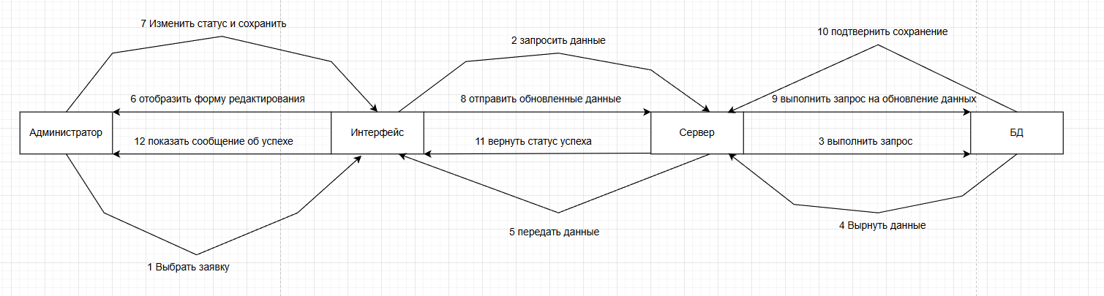
Рисунок 6. Диаграмма коммуникации

4.3. Диаграмма последовательности
Для полного понимания данного модуля построена диаграмма последовательности для процесса обновления данных заявки в базе данных (изменение статуса и назначение исполнителя).
Всего четыре дорожки:
- Администратор - описывает действия пользователя при взаимодействии с интерфейсом: выбор заявки, ввод новых данных и подтверждение изменений.
- Интерфейс системы - отражает визуальную логику: отображение списка заявок, форм редактирования и сообщений об успехе или ошибке.
- Сервер приложений - выполняет бизнес-логику: проверку прав доступа, валидацию входных данных и формирование запросов к базе данных.
- База данных - хранит структурированные данные и выполняет операции чтения и записи записей о заявках.
Описание:
Администратор выбирает заявку для редактирования в интерфейсе системы. Интерфейс отправляет запрос на получение данных заявки на Сервер приложений. Сервер приложений формирует запрос к Базе данных. База данных возвращает актуальные данные заявки, сервер передает их в интерфейс, и администратор видит форму редактирования.
Администратор выбирает исполнителя из списка, меняет статус и подтверждает изменения. Интерфейс отправляет обновленные данные на Сервер приложений. Сервер выполняет проверку корректности данных (например, что выбранный исполнитель существует и имеет нужную роль).
Если данные некорректны, сервер возвращает ошибку, и интерфейс выводит сообщение об этом. Если данные корректны, Сервер приложений отправляет команду на обновление записи в Базу данных. База данных выполняет транзакцию обновления, изменяет статус и поля заявки, и возвращает подтверждение успешной операции. Сервер приложений передает это подтверждение в интерфейс, который отображает администратору сообщение об успешном обновлении данных.
Завершающей точкой диаграммы является отображение сообщения об успешном обновлении.
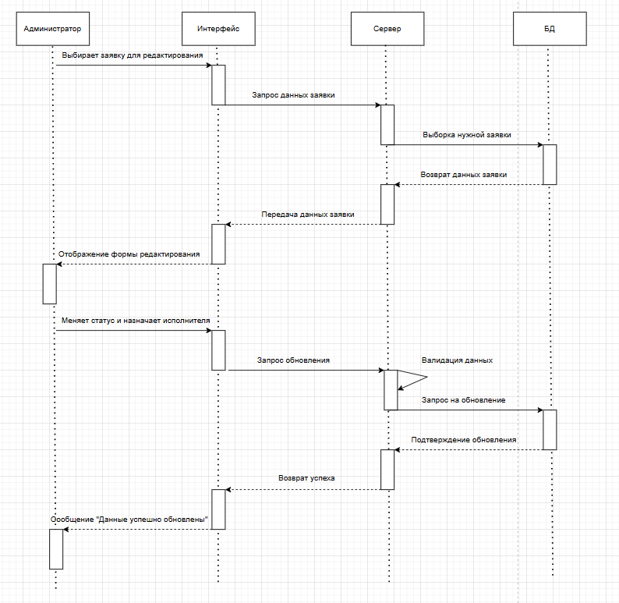
Рисунок 7. Диаграмма последовательности

4.4. Диаграмма состояний
Диаграмма состояний разработана на основе жизненного цикла сущности «Заявка» в базе данных при взаимодействии с ней администратора.
Описание диаграммы:
Начальная точка – означает, что клиент инициировал создание заявки, и данные еще не сохранены.
Заявка переходит в состояние «Новая» (сохранение темы, описания, контактных данных и даты создания в БД). В этом состоянии заявка ожидает реакции сотрудника.
Действия администратора:
Если администратор назначает исполнителя – заявка переходит в состояние «На рассмотрении» (обновление полей в БД).
В состоянии «На рассмотрении» возможны несколько вариантов:
- Если администратор назначает время приёма – заявка переходит в состояние «Закрыта» (генерация ссылки на PDF, обновление полей в БД).
- Если администратор отклоняет заявку – заявка переходит в состояние «Отклонена» (сохранение причины отказы в БД).
- Конечная точка – заявка успешно обработана (статус «Закрыта» или «Отклонена»). Дальнейшее изменение основных полей заявки блокируется на уровне базы данных.
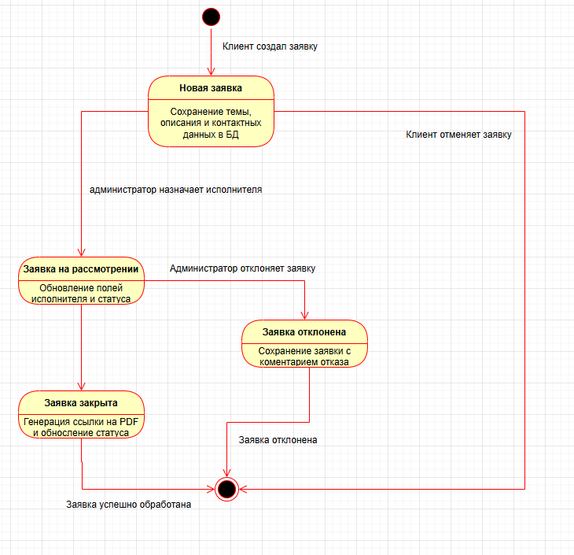
Рисунок 8. Диаграмма состояния
4.5. Дополнительные ограничения
Для данного модуля были разработаны дополнительные уточнения и ограничения на уровне базы данных и бизнес-логики:
- Целостность данных: Поле «Исполнитель» в таблице заявок может содержать только идентификаторы пользователей, имеющих роль «Сотрудник» или «Администратор».
- Обязательные поля: При создании заявки в базе данных обязательно должны быть заполнены поля: тема, описание проблемы, контактный телефон или email. Пустые значения не допускаются.
- Ограничение переходов статусов: Изменение статуса заявки возможно только по цепочке: «Новая» → «На рассмотрении» → «Закрыта» или «Отклонена». Прямой переход из «Новая» в «Закрыта» или обратный переход из «Закрыта» в «Новая» программно запрещены.
- Генерация документов: Ссылка на PDF-договор может быть записана в базу данных только после того, как заявка перешла в статус «Закрыта».

Часть разработки

Часть тестирования

Организация реализации проекта

Часть задания от предприятия

Заключение
В ходе прохождения производственной практики были закреплены теоретические знания и выполнены практические работы по разработке программных модулей в соответствии с техническим заданием, с использованием различных инструментов разработки. Проведён анализ предметной области, позволивший корректно формализовать требования к создаваемому компоненту программного продукта.
В процессе практики были выполнены работы по кодированию, отладке и тестированию отдельных модулей, что способствовало формированию профессиональных компетенций в области разработки ПО. Полученный опыт работы со специализированными инструментами и средами разработки предоставил базу для дальнейшего профессионального роста и успешного освоения следующих модулей.

Приложение А.
На основе предоставленного анализа было разработано Техническое задание (в дальнейшем ТЗ).
1. Общие сведения
1.1. Наименование системы
1.1.1. Полное наименование системы
Полное наименование: «IT-Rex helper».
1.1.2. Краткое наименование системы
Краткое наименование: IRH, Система.
1.2. Основания для проведения работ
Оптимизация бизнес-процессов компании и повышение качества клиентского сервиса путем создания единой цифровой платформы для автоматизации приема, обработки заявок на услуги по автоматизации предприятий и организации оперативной поддержки пользователей.
2. Назначение и цели создания системы
2.1. Назначение системы
ИС «IT-Rex helper» предназначена для автоматизации процесса приёма и обработки клиентских заявок на услуги по автоматизации предприятий, а также организации оперативного взаимодействия с заказчиками.
Вид автоматизируемой деятельности: процесс обработки входящих обращений клиентов от момента регистрации заявки до предоставления обратной связи и консультационной поддержки.
Объекты автоматизации:
Заявка на оказание услуг - структурированное хранение обращения с атрибутами: идентификатор клиента, тип услуги, описание потребности, статус обработки, дата создания, прикреплённые файлы, история изменений.
Личный кабинет клиента - персональное рабочее пространство пользователя, обеспечивающее регистрацию, создание заявок, просмотр статусов и истории обращений, доступ к справочной информации.
Чат поддержки - модуль обмена текстовыми сообщениями в реальном времени между клиентом и сотрудником с привязкой к конкретному обращению или тематической категории, сохранением истории диалогов.
Обратная связь сотрудника - структурированный ответ на заявку, содержащий: текст комментария, принятое решение, рекомендации, статус завершения, временную метку и идентификатор ответственного сотрудника.
Автоматизируемые бизнес процессы:
- Регистрация и аутентификация клиента в системе.
- Создание и маршрутизация заявки на услуги автоматизации.
- Мониторинг и изменение статусов заявок сотрудниками.
- Формирование и отправка обратной связи по заявке.
- Консультирование клиентов в чате поддержки в реальном времени.
- Просмотр клиентом истории обращений и статусов в личном кабинете.
2.2. Цели создания системы
В ходе проектирования информационной системы «IT-Rex helper» были определены следующие цели, достижение которых обеспечивает решение выявленной проблемы - низкой эффективности ручного приёма и обработки клиентских заявок на услуги автоматизации предприятий, а также отсутствия централизованного канала оперативного взаимодействия с заказчиками.
Цель 1. Автоматизация цикла приёма и обработки клиентских заявок
Заключается в замещении ручного труда сотрудников (приём звонков, фиксация обращений, ручная маршрутизация) программными процедурами на этапах регистрации обращения, присвоения статуса, распределения на ответственного сотрудника и контроля исполнения.
Цель 2. Обеспечение прозрачности и отслеживания обработки обращений
Предполагает исключение потери заявок, дублирования работ и нарушения сроков реагирования за счёт ведения единого цифрового журнала всех обращений с хронологией изменения статусов и ответственных лиц, доступного как клиенту, так и сотрудникам.
Цель 3. Организация оперативного консультирования клиентов
Система должна обеспечивать двусторонний обмен сообщениями в реальном времени (чат поддержки) между клиентом и сотрудником с сохранением истории диалогов для обеспечения непрерывности коммуникации и контроля качества консультаций.
Цель 4. Формирование структурированной обратной связи по заявке
Система формирует не формальную отписку, а содержательный ответ сотрудника с указанием: принятого решения по заявке, перечня рекомендованных услуг автоматизации, обоснования коммерческого предложения и дальнейших шагов для клиента.
Критерии оценки достижения целей:
Цель 1. Автоматизация цикла приёма и обработки клиентских заявок
Таблица 1 - Критерии оценки для Цели 1
Критерий | Плановое значение | Метод верификации
Доля операций по маршрутизации, выполняемых без участия человека | 100% (автоматическое назначение статуса «Новая» | Экспертный анализ
Отсутствие промежуточных ручных операций при приёме заявки | Отсутствие необходимости ручного ввода заявки сотрудником из сторонних источников | Функциональное тестирование сценария
Цель 2. Прозрачность и отслеживание обработки обращений
Таблица 2 - Критерии оценки для Цели 2
Критерий | Плановое значение | Метод верификации
Полнота журнала изменений статусов заявки | 100% событий (создание, назначение, изменение статуса, закрытие) зафиксированы с временной меткой и идентификатором сотрудника | Выборочная сверка с логами базы данных
Доступность истории заявок для клиента | Клиент видит все свои заявки и их актуальные статусы в личном кабинете | Функциональное тестирование интерфейса клиента
Цель 3. Организация оперативного консультирования клиентов
Таблица 3 - Критерии оценки для Цели 3
Критерий | Плановое значение | Метод верификации
Сохранность истории диалогов | 100% сообщений сохраняются | Тестирование функционала чата
Возможность идентификации клиента в чате | Сотрудник видит привязку диалога к конкретной заявке или регистрационным данным клиента | Визуальная инспекция
Цель 4. Формирование структурированной обратной связи по заявке
Таблица 4 - Критерии оценки для Цели 4
Критерий | Плановое значение | Метод верификации
Уведомление клиента о поступлении обратной связи | Автоматическая отправка уведомления на email клиента в момент публикации ответа | Тестирование триггера отправки
Возможность клиента оценить качество обратной связи | Реализована форма оценки (1-5) после получения финального ответа | Функциональное тестирование интерфейса клиента

3. Характеристика объектов автоматизации
В настоящем разделе приводится детализированное описание объектов, подвергаемых автоматизации в рамках ИС «IT-Rex helper». Под объектом автоматизации понимается информационная сущность или функциональный модуль системы, над которым выполняются автоматизированные процедуры (сбор, хранение, обработка, передача, отображение). Характеристика каждого объекта включает его функциональное назначение, состав атрибутов, объемно-временные параметры, форму представления данных и регламент актуализации.
1. Заявка на оказание услуг
Назначение:
Структурированное хранилище клиентских обращений, обеспечивающее сквозной цикл обработки запроса от момента регистрации до предоставления обратной связи. Является центральным связующим звеном между клиентом, ответственным сотрудником и историей взаимодействий.
Форма представления:
Реляционная таблица в СУБД, содержащая основное тело запроса, внешние ключи к справочникам статусов, типам услуг и учетным записям пользователей, а также ссылки на связанные файлы и историю изменений.
Режим обновления:
Создание записи (INSERT) происходит при подаче обращения клиентом. Изменение атрибутов (UPDATE) осуществляется сотрудником при смене статуса, назначении ответственного и фиксации решения.
Режим доступа:
Клиент имеет право на создание и чтение только собственных заявок. Сотрудник - на чтение, изменение статуса и комментирование в рамках своих полномочий. Администратор обладает полным доступом (CRUD) ко всем записям.
2. Профиль клиента (Личный кабинет)
Назначение:
Персональное рабочее пространство пользователя, агрегирующее его регистрационные данные, историю обращений и инструменты взаимодействия с системой. Обеспечивает идентификацию клиента во всех подсистемах.
Форма представления:
Комбинация реляционной записи в таблице пользователей и динамически формируемого веб-интерфейса, отображающего историю заявок, активные чаты и доступные действия.
Режим обновления:
Учетные данные обновляются редко (по инициативе пользователя или администратора). История обращений и статусы заявок обновляются в реальном времени.
Режим доступа:
Строго индивидуальный. Доступ к конкретному личному кабинету имеет только аутентифицированный пользователь и администратор системы с логированием действий.
3. Чат поддержки
Назначение:
Модуль оперативного обмена текстовыми сообщениями в реальном времени между клиентом и сотрудником, предназначенный для консультирования и уточнения деталей заявки без использования внешних каналов связи.
Форма представления:
Каждое сообщение имеет внешний ключ к идентификатору сессии/обращения, временную метку, идентификатор отправителя и статус прочтения. В пользовательском интерфейсе отображается в виде ленты последовательных сообщений.
Режим обновления:
Реального времени (INSERT при отправке каждого сообщения)
Режим доступа:
Чтение и отправка сообщений доступны только непосредственным участникам конкретного диалога. Администратор имеет доступ к архиву всех диалогов для контроля качества обслуживания.
4. Обратная связь сотрудника
Назначение:
Структурированный и содержательный ответ сотрудника, заканчивающий обработку заявки. Фиксирует принятое решение, обоснование и дальнейшие шаги для клиента, исключая формальные отписки.
Форма представления:
Включает обязательные поля: текст решения, перечень рекомендованных услуг, комментарий ответственного сотрудника и финальный статус завершения.
Режим обновления:
Однократная фиксация сотрудником при закрытии заявки (INSERT) с возможностью последующей доработки только при повторном открытии обращения.
Режим доступа:
На чтение - клиент-автор заявки. На создание и редактирование - уполномоченные сотрудники и администратор.
4. Требования к системе
4.1. Требования к структуре и функционированию
Система «IT-Rex helper» реализуется как веб-ориентированное приложение, построенное на клиент-серверной архитектуре. Взаимодействие пользователей всех ролей (клиент, сотрудник, администратор) с системой осуществляется посредством стандартного веб-браузера.
Серверная часть обеспечивает централизованное хранение и обработку данных, включая: управление учетными записями и аутентификацию, бизнес-логику маршрутизации заявок, контроль изменения статусов обращений, верификацию прав доступа к чатам поддержки, а также формирование структурированной обратной связи.
Система функционирует на базе серверного оборудования, развернутого в локальной вычислительной сети организации-исполнителя, и доступна сотрудникам компании через внутреннюю сеть. Для клиентов (заказчиков услуг) обеспечивается защищённый удалённый доступ через сеть Интернет к публичному контуру системы, включающему функции регистрации, подачи заявок, личного кабинета и чата поддержки.
4.1.2. Требования к численности и квалификации персонала системы и режиму его работы
4.1.2.1. Требования к численности персонала
Для обеспечения функционирования ИС «IT-Rex helper» предусматриваются следующие штатные единицы (или роли):
Таблица 5 – Роли и количество персонала
№ | Роль | Количество | Форма занятости
1 | Администратор системы | 1–2 | Постоянная
2 | Сотрудник поддержки (менеджер) | Не ограничено (зависит от нагрузки) | Постоянная
3 | Клиент (заказчик услуг) | Не ограничено | Временнаz

4.1.2.2. Требования к квалификации персонала
Таблица 6 – Требования к ролям
Роль | Необходимые знания и навыки
Администратор системы | - Знание бизнес-процессов обработки клиентских заявок  - Навыки работы с панелью администратора (управление пользователями, статусами заявок, шаблонами документов)  - Базовые навыки администрирования СУБД (резервное копирование, управление учётными записями)
Сотрудник поддержки (менеджер) | - Знание регламента обработки входящих обращений и маршрутизации заявок  - Навыки работы в интерфейсе чата поддержки и системе комментирования заявок  - Умение формировать структурированную обратную связь и заполнять карточку решения
Клиент (заказчик услуг) | - Базовые навыки работы с компьютером и веб-браузером  - Понимание интерфейса личного кабинета (создание заявки, просмотр статуса, чат, загрузка файлов)

4.1.3. Показатели назначения
4.1.3.1. Требования к эргономике и технической этике
Таблица 7 - Требования к эргономике и технической этике
№ | Требование | Способ реализации
1 | Интерфейс должен быть интуитивно понятным для пользователя с минимальной компьютерной грамотностью | Крупные кнопки («Создать заявку», «Написать в чат»), пошаговый мастер подачи обращения
2 | Цветовая схема не должна создавать зрительного напряжения | Корпоративная цветовая гамма в нейтральных тонах.
3 | Шрифт основного текста - не менее 14px | CSS-стили, адаптивная вёрстка под мобильные устройства
4 | Статусы заявок и индикаторы уведомлений должны быть визуально выделены | Цветовое кодирование статусов; счётчик непрочитанных сообщений красного цвета
5 | При наведении на интерактивные элементы - смена курсора и лёгкая анимация | CSS-эффекты для кнопок, ссылок и карточек заявок

4.1.3.2. Требования к защите информации
Таблица 8 – Требования к защите информации
№ | Требование | Реализация
1 | Аутентификация и авторизация | Пароль хранится в виде хеша. Передача учётных данных.
2 | Конфиденциальность клиентских данных | Все пользовательские данные ( email, описание заявки, содержимое чата) доступны строго в рамках ролевой модели. Передача третьим лицам запрещена.
3 | Защита от несанкционированного доступа | Ролевая модель: администратор (полный доступ к системе и аудиту), сотрудник (доступ к заявкам и чатам в зоне ответственности), клиент (только свои заявки, чаты и профиль).

4.1.4. Планируемые сроки создания и внедрения системы
4.1.4.1. Общие положения
Разработка и внедрение информационной системы «IT-Rex helper» осуществляется в соответствии с календарным планом работ. Сроки определены исходя из трудоёмкости этапов, доступных ресурсов (1 руководитель проекта, 1-2 разработчика, 1 тестировщик) и заявленного состава модулей.
4.1.4.2. Календарный план реализации проекта
Таблица 9 - Срок и описание этапов реализации
№ | Этап работ | Длительность (календарные дни) | Результат
1 | Анализ требований и проектирование | 4 дня | Утвержденное техническое задание, ER-диаграмма, прототипы интерфейса
2 | Разработка серверной части (бэкенд) | 5 дней | Реализована структура БД, API для авторизации, CRUD-операции с заявками, механизм статусов и уведомлений
3 | Разработка клиентской части (фронтенд) | 5 дней | Адаптивный веб-интерфейс для всех ролей, реализация чата поддержки в реальном времени, дашборды
4 | Реализация модуля «Работа с документами» | 2 дня | Функционал импорта данных из Excel, генерация PDF-договоров и выгрузка отчётов с фильтрацией
5 | Интеграционное и нагрузочное тестирование | 3 дня | Протокол тестирования (функциональное, нагрузочное, приёмочное); устранение критических ошибок
6 | Опытная эксплуатация | 3 дня | Развёртывание в Docker-контейнерах, настройка доступа через ngrok, акт о завершении опытной эксплуатации
Итого |  | 22 дня | Готовая к использованию система

4.2. Требования к функциям, выполняемым системой
Таблица 10 - Описание функций и задач для ИС «IT-Rex helper»
Функция | Задача
Регистрация и аутентификация | Регистрация по email. Вход по логину и паролю. Ветвление сценариев при успешном/неуспешном входе.
Управление ролями и доступом | Три роли: администратор, сотрудник (менеджер), клиент. Администратор управляет пользователями (блокировка, смена роли). Клиент видит только свои заявки и чаты.
Создание и обработка заявок | Клиент создаёт заявку (тема, описание, приоритет, вложения). Автоматическое присвоение статуса «Новая». Сотрудник меняет статус по конвейеру, назначает исполнителя. История изменений логируется.
Комментарии и уведомления | Клиент и сотрудник обмениваются комментариями в карточке заявки. Поддержка внутренних заметок (видимы только сотрудникам). Счётчик непрочитанных уведомлений.
Чат поддержки | Клиент инициирует чат из личного кабинета. Сотрудник видит список активных чатов, может перенести суть диалога в заявку. История диалогов сохраняется.
Интерфейс сотрудника и администратора | Администратор: управление пользователями, просмотр лога аудита, массовые операции. Сотрудник: фильтрация заявок по статусу, дате, приоритету.
Аналитика и фильтрация | Комбинированные фильтры заявок. Дашборд с диаграммами: распределение заявок по статусам, среднее время закрытия, загрузка сотрудников. Выгрузка отчётов.
Работа с документами | Импорт заявок из Excel. Генерация PDF-договора из шаблона на основе данных заявки. Экспорт списка заявок в Excel с учётом применённых фильтров.

4.3. Требования к видам обеспечения
4.3.1. Требования к лингвистическому обеспечению
Таблица 11 - Требования к лингвистическому обеспечению
№ | Требование | Реализация
1 | Язык интерфейса | Русский (основной). Английский - опционально (при масштабировании системы на международные рынки).
2 | Терминология и формулировки | Использование единой корпоративной терминологии: «Заявка», «Исполнитель», «Обратная связь». Все системные сообщения (ошибки, уведомления) формулируются на понятном пользователю языке.

5. Состав и содержание работ по созданию системы
5.1. Общие положения
Создание информационной системы «IT-Rex helper» представляет собой комплекс взаимоувязанных организационных, технических и программных мероприятий, направленных на разработку, внедрение и ввод в эксплуатацию системы автоматизации приёма и обработки клиентских заявок на услуги автоматизации предприятий, а также организации оперативной поддержки пользователей.
Календарным планом (раздел 4.1.4);
Действующими нормативными документами в области автоматизированных систем (ГОСТ 34.601-90, ГОСТ 34.602-89).
5.2. Перечень этапов и работ
Общий процесс создания ИС «IT-Rex helper» разделён на 7 основных этапов. Для каждого этапа определены: состав работ, ожидаемые результаты, документация и трудоёмкость.
Этап 1. Формирование требований к системе
Таблица 12 – Состав работ
№ | Работа | Содержание
1.1 | Обследование объекта автоматизации | Анализ существующего процесса обработки клиентских обращений в компании (ручной приём заявок по телефону/почте, отсутствие единого журнала, потеря обращений, дублирование работ, задержки обратной связи)
1.2 | Сбор исходных данных | Формирование перечня типов услуг автоматизации, категорий заявок, шаблонов договоров, регламента статусов обработки обращений, требований к чату поддержки
1.3 | Разработка технического задания | Формулирование требований к функциям, объектам автоматизации (заявка, личный кабинет, чат, обратная связь), показателям назначения, видам обеспечения
1.4 | Согласование и утверждение ТЗ | Проведение экспертизы с участием руководителей подразделений, утверждение ТЗ

Этап 2. Разработка проектных решений
Таблица 13 – Состав работ
№ | Работа | Содержание
2.1 | Проектирование архитектуры системы | Выбор клиент-серверной архитектуры, определение компонентов (веб-интерфейс на браузере, реляционная СУБД, Docker-контейнеризация)
2.2 | Проектирование структуры базы данных | Разработка ER-диаграммы
2.3 | Проектирование пользовательского интерфейса | Создание макетов экранов для всех ролей: регистрация/вход, личный кабинет клиента, форма создания заявки, карточка заявки с лентой комментариев, чат поддержки, дашборд аналитики, панель администратора
2.4 | Проектирование системы ролей | Разработка матрицы доступа (администратор, сотрудник поддержки, клиент); определение прав на просмотр, редактирование, удаление для каждой сущности
2.5 | Выбор технологического стека | Окончательное утверждение технологий: бэкенд, фронтенд, СУБД, контейнеризация (Docker), туннелирование (ngrok)

Этап 3. Разработка программного обеспечения (кодирование)
Таблица 14 – Состав работ (бэкенд)
№ | Работа | Содержание
3.1 | Настройка серверной среды | Установка и настройка фреймворка, подключение зависимостей, настройка окружения разработки
3.2 | Реализация модели данных | Создание таблиц БД, написание и применение миграций
3.3 | Реализация аутентификации и ролей | Регистрация по email, вход по паролю
3.4 | Реализация CRUD для заявок | Создание заявки клиентом (тема, описание, приоритет, вложения), чтение и фильтрация списка, изменение статусов и назначение исполнителя сотрудником, логирование изменений
3.5 | Реализация конвейера статусов | Жёсткая логика переходов. Валидация недопустимых переходов
3.6 | Реализация комментариев и уведомлений | Создание комментариев (обычный / внутренняя заметка), автоматическая генерация уведомлений (в системе), счётчики непрочитанных, триггеры при смене статуса
3.7 | Реализация чата поддержки | Создание сессии чата, отправка/получение сообщений в реальном времени, сохранение истории, привязка диалога к заявке
3.8 | Реализация модуля «Работа с документами» | Импорт заявок из Excel, генерация PDF-договора из шаблона (подстановка данных клиента и заявки), выгрузка списка заявок в Excel с фильтрацией

Таблица 15 – Состав работ(фронтед)
№ | Работа | Содержание
3.9 | Вёрстка страниц | HTML/CSS, адаптивная сетка для десктопа и планшета, реализация корпоративной цветовой схемы, состояния элементов.
3.10 | Реализация регистрации и входа | Формы с клиентской валидацией, обработка ошибок (неверный пароль, email занят)
3.11 | Реализация личного кабинета клиента | Отображение списка заявок с фильтрацией по статусу, кнопка «Создать заявку», индикаторы уведомлений, доступ к чату
3.12 | Реализация карточки заявки | Детальный просмотр заявки, кнопки смены статуса, форма обратной связи
3.13 | Реализация интерфейса чата | Окно чата с историей сообщений, поле ввода, статус «оператор печатает», кнопка закрытия сессии
3.14 | Реализация панели сотрудника и администратора | Таблицы заявок и пользователей с сортировкой и комбинированными фильтрами; дашборд с диаграммами; инструменты массовых операций и просмотра аудита
3.15 | Реализация выгрузки документов | Кнопки «Экспорт в Excel», «Скачать PDF-договор» с учётом текущих фильтров

Этап 4. Наполнение базы данных контентом
Таблица 16 – Состав работ(фронтед)
№ | Работа | Содержание
4.1 | Сбор и настройка справочников | Формирование перечня типов услуг автоматизации, категорий заявок, регламентных статусов и допустимых переходов
4.2 | Загрузка шаблонов документов | Подготовка и загрузка в систему шаблона PDF-договора (ФИО клиента, описание услуги, стоимость), шаблона Excel для импорта заявок
4.3 | Создание учётных записей сотрудников | Внесение в систему аккаунтов менеджеров поддержки с назначением ролей
4.4 | Наполнение тестовыми данными | Создание тестовых клиентов и заявок для проверки работоспособности всех модулей перед опытной эксплуатацией

Этап 5. Тестирование системы
Таблица 17 – Состав работ
№ | Тип тестирования | Содержание
5.1 | Модульное тестирование | Тестирование каждого компонента в изоляции (юнит-тесты для логики статусов, генерации PDF, алгоритмов уведомлений, валидации прав доступа)
5.2 | Интеграционное тестирование | Проверка взаимодействия фронтенда и бэкенда (отправка заявки, получение уведомления, обмен сообщениями в чате)
5.3 | Функциональное тестирование | Проверка выполнения всех функций по ТЗ: создание и маршрутизация заявок, чат поддержки, формирование обратной связи, выгрузка документов, фильтрация, аналитика
5.4 | Тестирование пользовательского интерфейса | Проверка корректности отображения на 3 браузерах (Chrome, Firefox, Yandex) и 3 разрешениях (1920×1080, 1280×720, 800×480 - планшет)

Этап 6. Опытная эксплуатация
Таблица 18 – Состав работ
№ | Работа | Содержание
6.1 | Развёртывание системы на продуктивном сервере | Упаковка в Docker-контейнеры, развёртывание на целевом сервере организации, настройка доменного имени
6.2 | Настройка демо-доступа (опционально) | Организация публичного доступа для удалённого тестирования через ngrok на этапе приёмки
6.3 | Обучение персонала | Проведение инструктажа для сотрудников поддержки и администратора по работе с системой (обработка заявок, чат, фильтры, выгрузка отчётов)
6.4 | Устранение некритичных замечаний | Исправление ошибок, выявленных в процессе опытной эксплуатации, доработка интерфейса по обратной связи от пользователей
6.5 | Подготовка отчёта по опытной эксплуатации | Формирование итогового документа с перечнем замечаний, статистикой работы системы и рекомендациями к промышленному вводу

6. Порядок контроля и приёмки системы.
6.1. Виды и объём испытаний системы
Система «IT-Rex helper» подвергается испытаниям следующих видов:
- Предварительные испытания.
- Опытная эксплуатация.
- Приемочные испытания.
Предварительные испытания проводятся на стенде Разработчика с привлечением экспертной группы Заказчика. Цель - проверка реализованных функций на соответствие Техническому заданию до передачи в опытную эксплуатацию. Объём включает функциональное тестирование всех десяти модулей системы (регистрация, заявки, статусная модель, комментарии и уведомления, чат поддержки, панель администратора, аналитика, работа с документами, адаптивный интерфейс, развёртывание), а также проверку ролевой модели доступа.
Опытная эксплуатация проводится на продуктивном сервере Заказчика (или выделенном облачном окружении) в условиях, максимально приближенных к реальным. К работе привлекаются реальные пользователи всех трёх ролей: администратор системы, сотрудники поддержки (менеджеры) и пилотная группа клиентов. Цель - проверка стабильности, удобства интерфейса и корректности бизнес-процессов под рабочей нагрузкой.
Приемочные испытания являются завершающей стадией проверки системы перед подписанием Акта завершения работ и передачей в промышленную эксплуатацию. Проводятся на оборудовании Заказчика, включают демонстрацию всех сценариев использования и проверку устранения замечаний, выявленных на предыдущих стадиях.
Состав, объём и методы предварительных испытаний системы определяются документом «Программа и методика испытаний», разрабатываемым на стадии «Рабочая документация».
Состав, объём и методы приемочных испытаний системы определяются документом «Программа и методика испытаний», разрабатываемым на стадии «Ввод в действие» с учётом результатов проведения предварительных испытаний и опытной эксплуатации.
6.2. Требования к приёмке работ по стадиям
Таблица 19 – Требования к приёмке работ по стадиям
Стадия испытаний | Участники испытаний | Порядок согласования документации | Статус приемочной комиссии
Предварительные испытания | Представители Заказчика и Разработчика | 1. Проведение предварительных испытаний на стенде Разработчика по утверждённой Программе и методике.  2. Фиксирование выявленных неполадок (функциональные ошибки, несоответствия ТЗ, проблемы интерфейса) в Протоколе испытаний.  3. Устранение Разработчиком критических и блокирующих дефектов.  4. Повторная проверка исправлений.  5. Принятие решения о передаче ИС «IT-Rex helper» в опытную эксплуатацию.  6. Подписание Акта приёмки в опытную эксплуатацию. | Экспертная группа Заказчика и Разработчика.
Опытная эксплуатация | Представители Заказчика (администратор, сотрудники поддержки, пилотная группа клиентов) и Разработчика | 1. Развёртывание системы в продуктивном окружении Заказчика (Docker-контейнеры на сервере организации).  2. Проведение опытной эксплуатации в соответствии с Программой опытной эксплуатации (обработка реальных заявок, чат поддержки, формирование документов, аналитика).  3. Фиксирование выявленных неполадок (некритичные баги, замечания к эргономике, пожелания) в Протоколе испытаний.  4. Устранение выявленных замечаний Разработчиком.  5. Принятие решения о готовности ИС «IT-Rex helper» к приёмочным испытаниям.  6. Подписание Акта приёмки в приёмочные испытания. | Группа тестирования
Приемочные испытания | Организации Заказчика и Разработчика | 1. Проведение приёмочных испытаний по утверждённой Программе и методике на оборудовании Заказчика.  2. Демонстрация ключевых сценариев: подача заявки, обработка сотрудником, обмен сообщениями в чате, выгрузка PDF-договора, формирование аналитического отчёта.  3. Фиксирование выявленных неполадок в Протоколе испытаний.  4. Устранение выявленных неполадок (при наличии).  5. Проверка устранения выявленных неполадок.  6. Принятие решения о возможности передачи ИС «IT-Rex helper» в промышленную эксплуатацию.  7. Составление и подписание Акта о завершении приёмочных испытаний и передаче ИС в промышленную эксплуатацию.  8. Оформление Акта завершения работ. | Приемочная комиссия
Конкретные даты проведения испытаний могут быть скорректированы по взаимному согласованию сторон и фиксируются в Плане выполнения работ.
7. Требования к составу и содержанию работ по подготовке объекта автоматизации к вводу системы в действие
Для создания условий функционирования ИС «IT-Rex helper», при которых гарантируется соответствие создаваемой системы требованиям, содержащимся в настоящем техническом задании, и возможность эффективного её использования, в организации Заказчика должен быть проведён комплекс мероприятий.
7.1. Технические мероприятия
Силами Заказчика в срок до начала этапа «Разработка рабочей документации. Адаптация программ» должны быть выполнены следующие работы:
- Подготовка серверной инфраструктуры: обеспечение продуктивного сервера (физического или в облачной среде) с характеристиками, достаточными для развёртывания Docker-контейнеров, работы СУБД (PostgreSQL) и обслуживания расчётной нагрузки (до 1000 активных пользователей). Требования к производительности и отказоустойчивости уточняются на стадии проектирования.
- Настройка системы для отправки системных уведомлений (подтверждение регистрации, уведомления о комментариях, статусах заявок, обратной связи). Предоставление Разработчику параметров подключения.
- Организация резервного копирования: настройка регламентного резервного копирования базы данных и файлового хранилища (вложения к заявкам, сгенерированные PDF-договоры) силами администратора Заказчика.
7.2. Изменения в информационном обеспечении
Для организации информационного обеспечения системы «IT-Rex helper» должны быть разработаны и утверждены следующие регламенты подготовки и публикации данных:
- Регламент ведения справочников системы: порядок актуализации перечня типов услуг автоматизации, категорий заявок, шаблонов статусов и допустимых переходов между ними.
- Регламент загрузки и обновления шаблонов документов: порядок подготовки, согласования и загрузки в систему актуальных версий шаблонов PDF-договоров и Excel-форм для импорта/экспорта.
- Регламент управления учётными записями: порядок создания, блокировки и удаления учётных записей сотрудников поддержки и администраторов, процедура сброса паролей.
- Регламент обработки клиентских заявок: формализованное описание конвейера статусов, нормативов времени реакции на заявку, правил назначения исполнителей и формирования структурированной обратной связи.
- Регламент использования чата поддержки: правила времени работы операторов в чате, эскалации сложных запросов, сохранения и анализа истории диалогов.
- Регламент резервного копирования и восстановления: периодичность создания резервных копий БД и файлов, порядок восстановления системы в случае сбоя.
Перечень регламентов может быть изменён и дополнен на стадии «Разработка рабочей документации. Адаптация программ» по согласованию между Заказчиком и Разработчиком.
8. Источники разработки
Настоящее Техническое Задание разработано на основе следующих документов и информационных материалов:
- ГОСТ 34.201-89 - межгосударственный стандарт, который назывался «Информационная технология. Комплекс стандартов на автоматизированные системы. Виды, комплектность и обозначение документов при создании автоматизированных систем»
- Федеральный закон № 152-ФЗ «О персональных данных»
- ГОСТ Р 56939-2016 – национальный стандарт Российской Федерации «Защита информации. Разработка безопасного программного обеспечения. Общие требования».

